Tematický celek 04 - Cvičné příklady

Cvičný 1
Procvičuje některé z událostí.

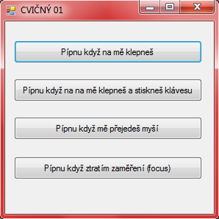

Private Sub Button1_Click(ByVal sender As System.Object, ByVal e As System.EventArgs) Handles Button1.Click 'Procedura pro tlačítko "Pípnu, když na mě klepneš"
Beep() 'Příkaz pípni
End Sub

Private Sub Button2_KeyPress(ByVal sender As Object, ByVal e As System.Windows.Forms.KeyPressEventArgs) Handles Button2.KeyPress
'Procedura pro tlačítko "Pípnu, když na na mě klepneš a stiskneš klávesu"

Beep() 'Příkaz pípni
End Sub

Private Sub Button3_MouseMove(ByVal sender As Object, ByVal e As System.Windows.Forms.MouseEventArgs) Handles Button3.MouseMove
'Procedura pro tlačítko "Pípnu, když mě přejedeš myší"

Beep() 'Příkaz pípni
End Sub

Private Sub Button4_Click(ByVal sender As System.Object, ByVal e As System.EventArgs) Handles Button4.Click 'Procedura pro tlačítko "Pípnu, když ztratím zaměření (focus)"
Beep() 'Příkaz pípni
End Sub

Cvičný 2
Procvičuje metody ovládacího prvku ComboBox (naplnění položkami, přidání či odebrání položek ze seznamu) a vlastnost SelectedItem ovládacího prvku.

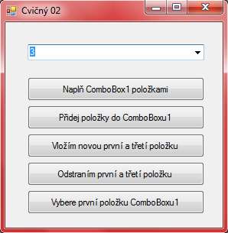

Private Sub Button1_Click(ByVal sender As System.Object, ByVal e As System.EventArgs) Handles Button1.Click 'Procedura tlačítka "Naplň ComboBox1 položkami"

ComboBox1.Items.Add("1") 'Vložení první položky do seznamu (i s indexem)
ComboBox1.Items.Add("2") 'Vložení druhé položky do seznamu (i s indexem)
ComboBox1.Items.Add("3") 'Vložení třetí položky do seznamu (i s indexem)
ComboBox1.Items.Add("4") 'Vložení čvrté položky do seznamu (i s indexem)
ComboBox1.Items.Add("5") 'Vložení páté položky do seznamu (i s indexem)
End Sub

Private Sub Button2_Click(ByVal sender As System.Object, ByVal e As System.EventArgs) Handles Button2.Click 'Procedura tlačítka "Přidej položky do ComboBoxu1"

ComboBox1.Items.Add("a1") 'Vložení nové šesté položky do seznamu
ComboBox1.Items.Add("b1") 'Vložení nové sedmé položky do seznamu
ComboBox1.Items.Add("c1") 'Vložení nové osmé položky do seznamu
ComboBox1.Items.Add("d1") 'Vložení nové deváté položky do seznamu
ComboBox1.Items.Add("e1") 'Vložení nové desáte položky do seznamu

End Sub

Private Sub Button3_Click(ByVal sender As System.Object, ByVal e As System.EventArgs) Handles Button3.Click 'Procedura tlačítka "Vložím novou první a třetí položku"

ComboBox1.Items.Insert(0, "vložil jsem novou položku jako první")
'Nahrazení obsahu první položky
ComboBox1.Items.Insert(2, "vložil jsem novou položku jako třetí")
'Nahrazení obsahu třetí položky
End Sub

Private Sub Button4_Click(ByVal sender As System.Object, ByVal e As System.EventArgs) Handles Button4.Click 'Procedura tlačítka "Odstraním první a třetí položku"
ComboBox1.Items.RemoveAt(0) 'Odstranění první položky
ComboBox1.Items.RemoveAt(2) 'Odstranění třetí položky
End Sub

Private Sub Button5_Click(ByVal sender As System.Object, ByVal e As System.EventArgs) Handles Button5.Click
Me.ComboBox1.SelectedIndex = 1 'vybere druhou položku ComboBoxu1
End Sub

Cvičný 3
Procvičuje opět naplnění ComboBoxu položkami, vložení určité položky ze seznamu do TextBoxu a vložení námi vybrané položky ze seznamu do TextBoxu.

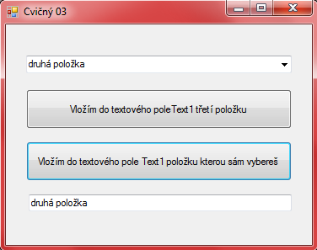

Private Sub Button1_Click(ByVal sender As System.Object, ByVal e As System.EventArgs) Handles Button1.Click ' Procedura pro tlačítko "Vložím do textového poleText1 třetí položku"
TextBox1.Text = "třetí položka"
'Přiřazení "pevného" obsahu prvku do prvku TextBox1

End Sub

Private Sub Button2_Click(ByVal sender As System.Object, ByVal e As System.EventArgs) Handles Button2.Click ' Procedura pro tlačítko "Vložím do textového pole Text1 položku kterou sám vybereš"
TextBox1.Text = ComboBox1.Text
'Přiřazení libovolného obsahu prvku ComboBox1 do prvku TextBox1
End Sub

Private Sub Form1_Load(ByVal sender As System.Object, ByVal e As System.EventArgs) Handles MyBase.Load 'Procedura která se spustí při načtení formuláře do paměti a na obrazovku počítače

ComboBox1.Items.Add("první položka") 'Vložení polžky do prvku ComboBox1
ComboBox1.Items.Add("druhá položka") 'Vložení polžky do prvku ComboBox1
ComboBox1.Items.Add("třetí položka") 'Vložení polžky do prvku ComboBox1
ComboBox1.Items.Add("čvrtá položka") 'Vložení polžky do prvku ComboBox1

End Sub

Cvičný 4
Procvičuje porovnání řetězce.

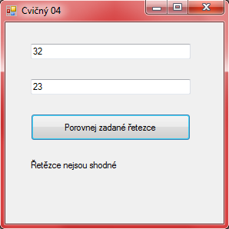

Private Sub Button1_Click(ByVal sender As System.Object, ByVal e As System.EventArgs) Handles Button1.Click 'Procedura pro tlačítko

Dim a As String 'Deklarace místní proměnné (platí pouze pro tuto proceduru) a typu řetězec
Dim b As String 'Deklarace místní proměnné b typu řetězec

a = TextBox1.Text 'Přiřazení obsahu textového pole Text1 do proměnné a
b = TextBox2.Text 'Přiřazení obsahu textového pole Text2 do proměnné b

If a = b Then 'Začátek podmínky - jestliže jsou obě proměnné stejné - pak
Label1.Text = "Řetězce jsou shodné" 'vlož do ovládacího prvlu Labe1 textový řetezec: "Řetězce jsou shodné"
Else 'Jestliže nejsou stejné - pak
Label1.Text = "Řetězce nejsou shodné" 'vlož do ovládacího prvlu Labe1 textový řetezec: "Řetězce nejsou shodné"
End If 'Konec podmínky

End Sub

Zadání:

Pomocí programovacího jazyka Microsoft Visual Basic, vytvořte aplikaci uvedenou na obrázku.

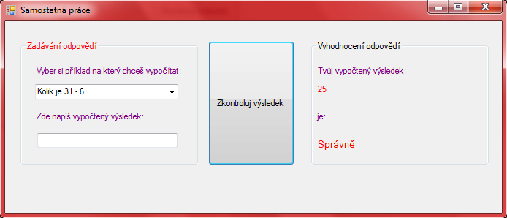

Tlačítko s popiskem „Zkontroluj výsledek“ slouží k vyhodnocení obsahu ovládacích prvků ComboBox1 a TextBox1. Pokud je v ovládacím prvku ComboBox1 vybrána příslušná věta a v ovládacím prvku TextBox1 příslušná číselná hodnota, vloží se do ovládacího prvku Label6 textový řetězec „Správně“. Také se testuje, zda uživatel zadal všechny potřebné informace (tzn. zda si vybral příklad a zadal odpověď).

Program obsahuje:

Ovládací prvek | Properties | Popis | Funkce
Form1 | Text:  Počítání
Button1 | Text:  Zkontroluj výsledek |  | Slouží k vyhodnocení obsahu ovládacích prvků ComboBox1 a TextBox1 pomocí podmínek If…Then.
GroupBox1 | Text:  Zadávání odpovědí  ForeColor:  Červená barva |  | Slouží jako kontejner pro ovládací prvky ComboBox1, TextBox1, Label1 a Label2.
GroupBox2 | Text:  Vyhodnocení odpovědí  ForeColor:  Červená barva |  | Slouží jako kontejner pro ovládací prvky Label3, Label4, Label5 a Label6.
ComboBox1 | Text:  Vymažte obsah tohoto pole |  | Slouží pro zobrazení jednotlivých příkladů, které se do pole vloží pomocí události Form_Load a pomocí příkazu Items.Add.
TextBox1 | Text:  Vymažte obsah tohoto pole  ForeColor:  červená barva  Font:  10 tučné |  | Slouží pro zadání odpovědi na vybranou otázku v ovládacím prvku ComboBox1
Label1 | Text:  Vyber si příklad….  ForeColor:  Fialová barva |  | Slouží pro popis ovládacího prvku ComboBox1.
Label2 | Text:  Zde napiš….  ForeColor:  Fialová barva |  | Slouží pro popis ovládacího prvku TextBox1.
Label3 | Text:  Tvůj vypočtený….  ForeColor:  Fialová barva |  | Slouží pro popis ovládacího prvku Label4.
Label4 | Text:  Vymažte obsah tohoto pole  ForeColor:  Fialová barva  Font:  tučné |  | Slouží pro zobrazení zadané hodnoty od uživatele, kterou zadal do ovládacího prvku TextBox1.
Label5 | Text:  Je:  ForeColor:  Fialová barva |  | Slouží pro popis ovládacího prvku Label6.
Label6 | Text:  Vymažte obsah tohoto pole  ForeColor:  červená barva  Font:  14 tučné |  | Slouží pro zobrazení vyhodnocení odpovědi. Pokud je v ovládacím prvku vybrán příklad a do ovládacího prvku je vložena správná číselná hodnota, změní se obsah tohoto ovládacího prvku na slovo “Správně“.

Programový kód (podtržený kód musíte zapsat ručně):

Private Sub Button1_Click(ByVal sender As System.Object, ByVal e As System.EventArgs) Handles Button1.Click

Label6.Text = "Špatně" 'Vložení textového řetězce do ovládacího prvku Label6

If ComboBox1.Text = "Kolik je 1 + 5" And TextBox1.Text = "6" Then Label6.Text = "Správně" 'Podmínka pro otestování aktuálního obsahu ovládacího prvku Combo1 a Text1, pokud jsou splněny obě podmínky je do ovládacího prvku Label6 vložen textový řetězec "Správně"
If ComboBox1.Text = "Kolik je 31 - 6" And TextBox1.Text = "25" Then Label6.Text = "Správně" 'Podmínka pro otestování aktuálního obsahu ovládacího prvku Combo1 a Text1, pokud jsou splněny obě podmínky je do ovládacího prvku Label6 vložen textový řetězec "Správně"
If ComboBox1.Text = "Kolik je 8 - 12" And TextBox1.Text = "-4" Or TextBox1.Text = "- 4" Then Label6.Text = "Správně" 'Podmínka pro otestování aktuálního obsahu ovládacího prvku Combo1 a Text1, pokud jsou splněny obě podmínky je do ovládacího prvku Label6 vložen textový řetězec "Správně"
If TextBox1.Text = "" Then Label6.Text = "Nezadal jsi výsledek" 'Podmínka, která testuje, zda je ovládací prvek Text1 prázdný - pokud je - tak se do ovládacího prvku vloží příslušný textový řetězec
If ComboBox1.Text = "" Then Label6.Text = "Vyber si příklad" 'Podmínka, která testuje, zda je v ovládacím prvku Combo1 vybrána nějaká věta - pokud není - tak se do ovládacího prvku vloží příslušný textový řetězec

Label4.Text = TextBox1.Text
'Vložení obsahu ovládacího prvku Text1 (kam uživatel zadal svou odpověď do popisového pole Label4

TextBox1.Text = ""
'Vymazání obsahu textového pole Text1

End Sub

Private Sub Form1_Load(ByVal sender As System.Object, ByVal e As System.EventArgs) Handles MyBase.Load
ComboBox1.Items.Add("Kolik je 1 + 5")
'Vložení textového řetězce do ovládacího prvku ComboBox1
ComboBox1.Items.Add("Kolik je 31 - 6")
'Vložení textového řetězce do ovládacího prvku ComboBox1
ComboBox1.Items.Add("Kolik je 8 - 12")
'Vložení textového řetězce do ovládacího prvku ComboBox1

End Sub

